Звіт
Про виконання лабораторної роботи №8

Виконав:
Студент групи ФІТ 3-10
Литвин.М.Є
Варіант 14

Тема: розробка консольного застосунку для зберігання та обробки даних із використанням SQLite і бібліотеки sqlite_orm.

Мета: створити застосунок мовою C++ для роботи з пов’язаними даними в SQLite; реалізувати доступ до основної сутності через патерн Repository; продемонструвати CRUD-операції, запити до бази даних, транзакції, а також порівняти роботу через SQLite C API і ORM.

Варіант № 14: система керування чергою в поліклініці. Основна сутність - лікар, залежність - талон, й прийому.

- Опис
Програма моделює запис пацієнтів на прийом до лікарів. Лікар має спеціальність, номер кабінету та контактний телефон. Для кожного лікаря можна зареєструвати кілька талонів із даними пацієнта, часом прийому, номером у черзі й орієнтовною тривалістю. Програма створює схему бази даних, наповнює її демонстраційними даними та обробляє операції як на приклад пошуку, оновлення й видалення лікаря, фільтрацію та сортування записів, об’єднання таблиць.

- База даних
База даних для лікарів doctors.
Поле | Призначення
id | Первинний ключ, формується автоматично
full_name | Ім’я лікаря
specialty | Спеціальність
room_number | Номер кабінету
phone | Контактний телефон

База даних для прийому талонів appointment_tickets.
Поле | Призначення
id | Первинний ключ, формується автоматично
doctor_id | Зовнішній ключ на doctors.id
patient_name | Ім’я пацієнта
appointment_time | Дата й час прийому
queue_number | Номер талона в черзі
duration_minutes | Тривалість прийому в хвилинах

Програмні структури для цих таблиць знаходяться в models.hpp, а їх відображення на SQLite - у storage.hpp, а вже створення й узгодження схеми виконується через sync_schema() у main.cpp.
Кожен лікар може приймати різні талони, приходить талон і в залежності від даних пацієнти назначаються лікарям. Для демонстрації є п’ять лікарів і п’ятнадцять талонів. Під час повторного запуску тестові записи для початку очищуються щоб не було пере накопичення.

- Програма
У models.hpp робимо структуру клініки.
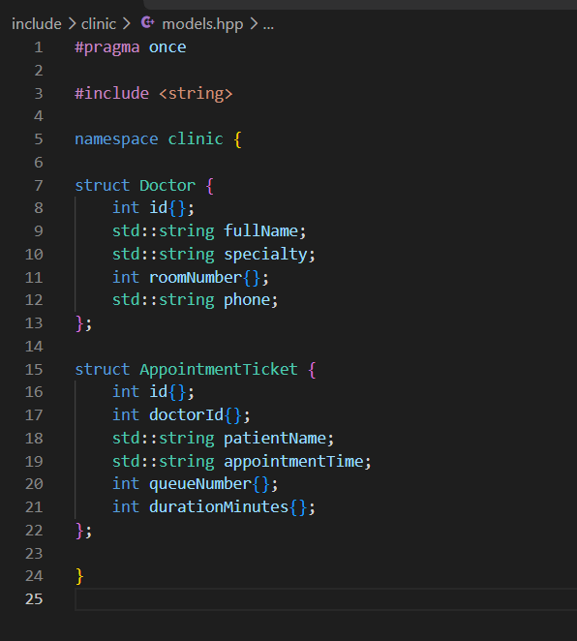

У storage.hpp зроблена SQLite схема та ORM відображення.
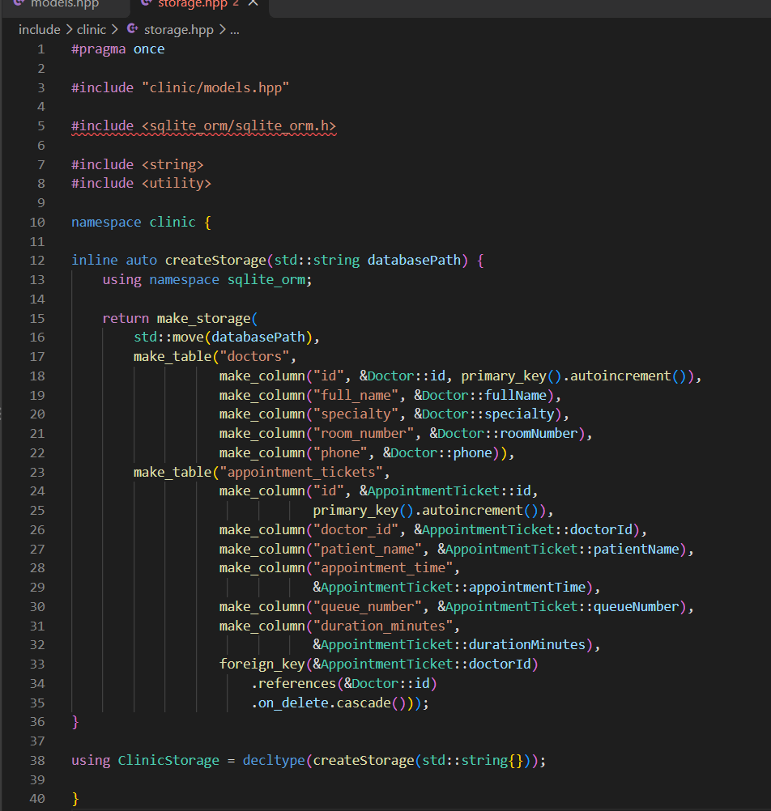

doctor_repository.hpp і doctor_repository.cpp зроблений інтерфейс репозиторію з його реалізацією.
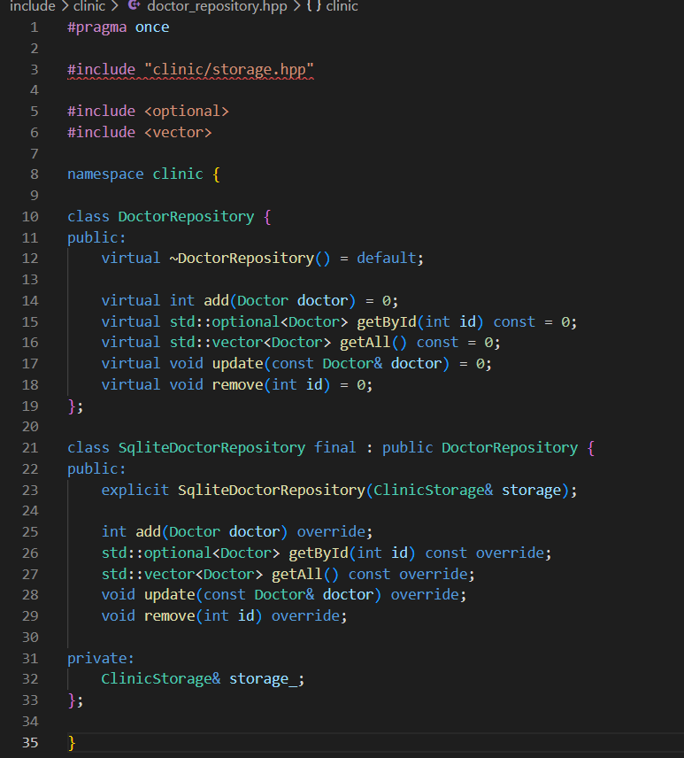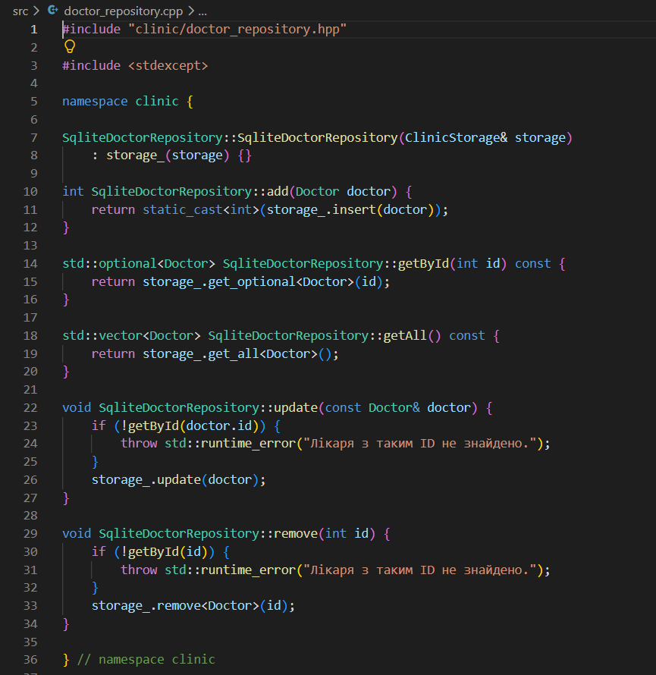

А вже в ticket_repository.hpp і ticket_repository.cpp проводяться операції з талонами.
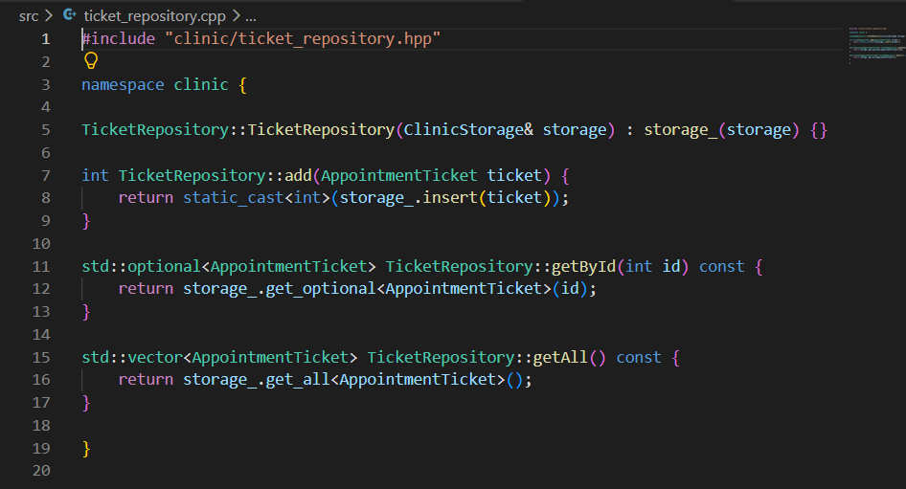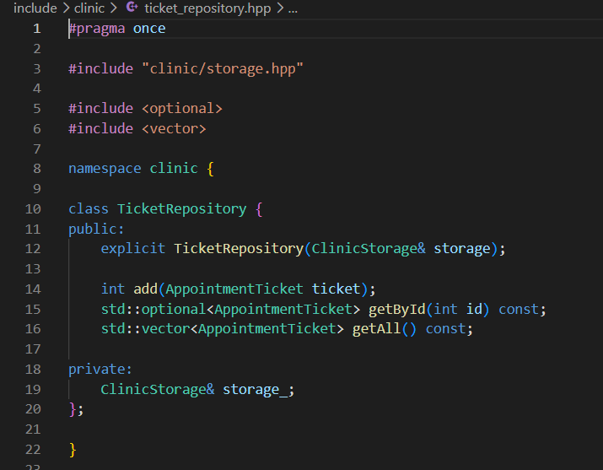

Порівняльна реалізація операцій через SQLite C API зроблена у файлах sqlite_api_demo.hpp і sqlite_api_demo.cpp.

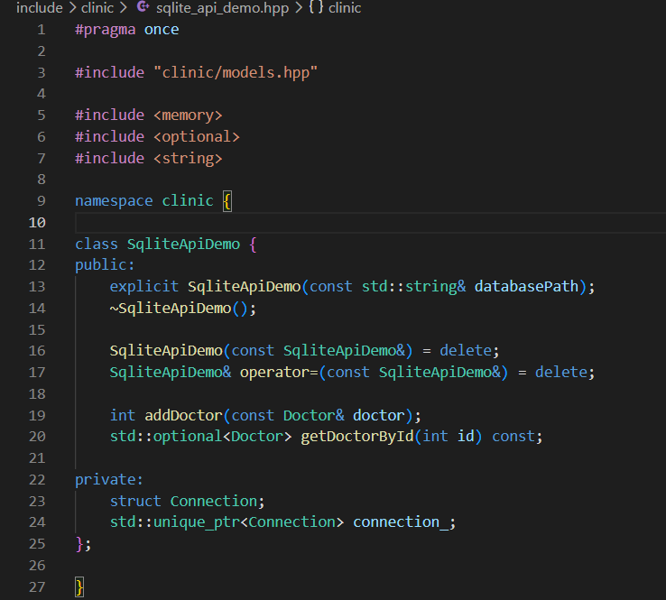
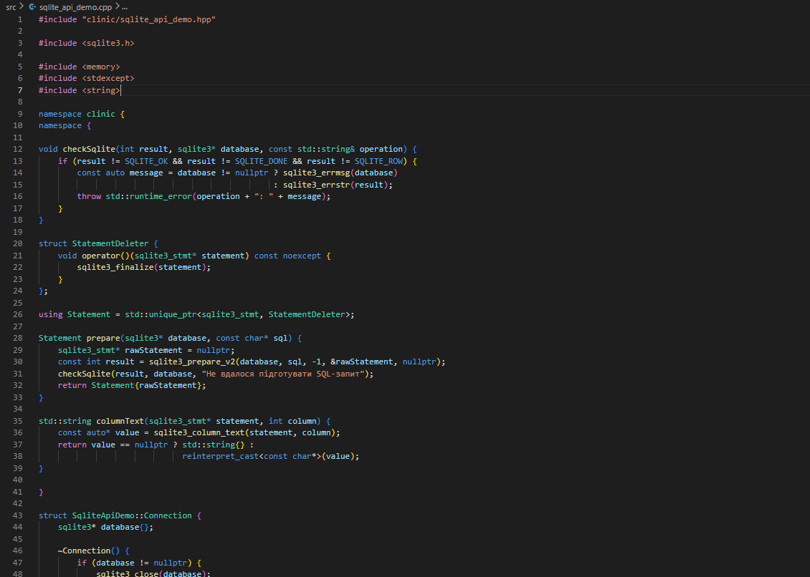

Сама підготовка демонстраційних даних і сценарії результату зроблені у demo.hpp та demo.cpp.
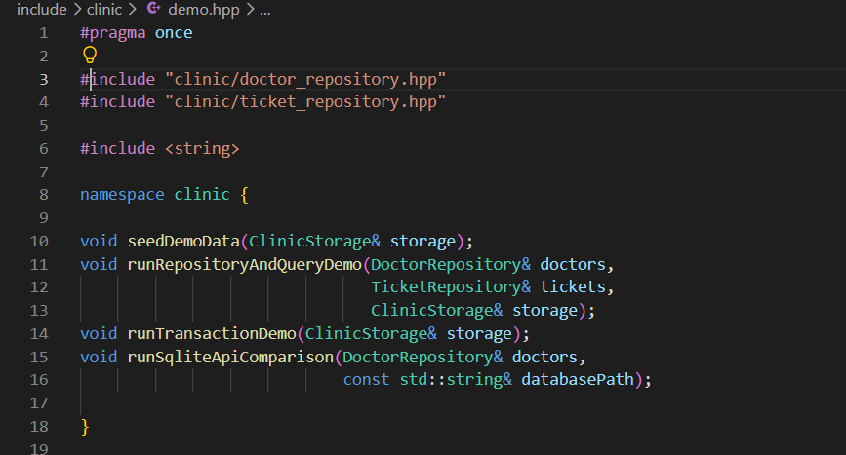
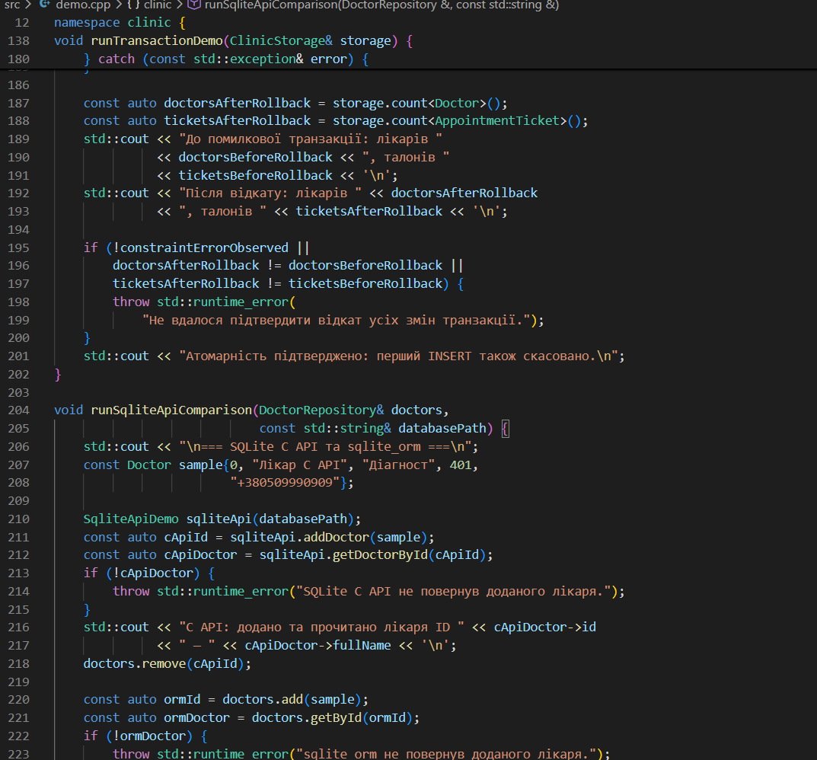

Тепер робив всі необхідні початкові налаштування та виклики команд і окремих частин програм в файлі main.cpp.
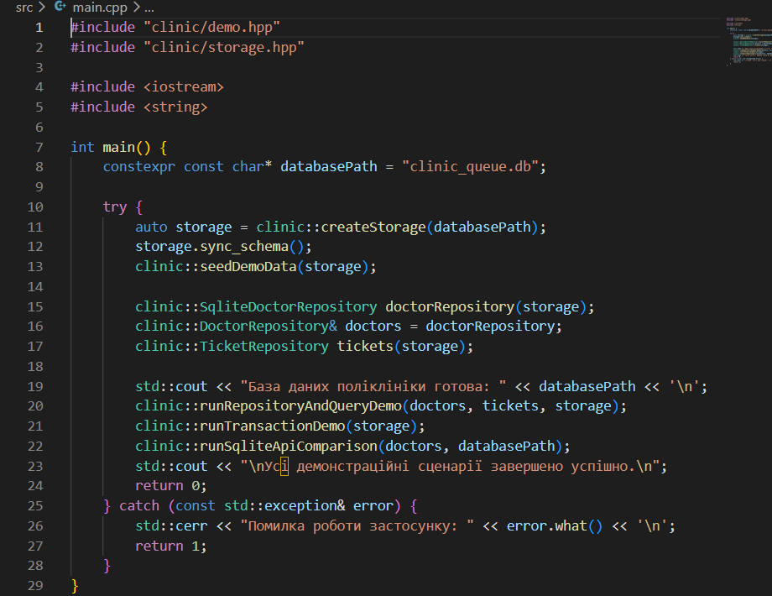
Формуємо всі основні налаштування та конфігурації збирання у CMakeLists.txt.
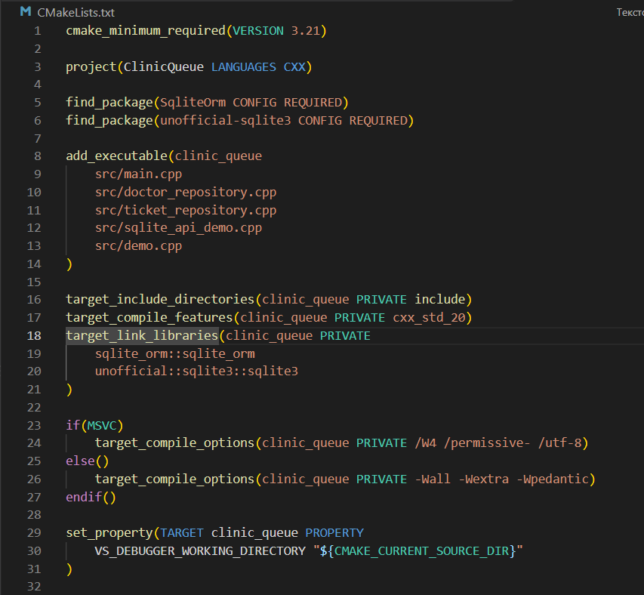
А в vcpkg.json зберігаються перелік залежностей sqlite-orm і Sqlite3.
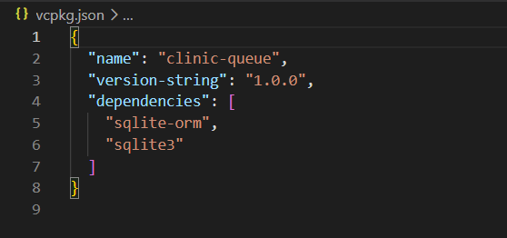

- Реалізація доступу до даних
Основний доступ до SQLite реалізується через sqlite_orm. У storage.hpp за допомогою make_storage, make_table визначається необхідні данні як ключи та данні з таблиць. А перед операціями в main.cpp викликається функція sync_schema().
Для порівняння реалізовано додавання лікаря до списку й пошук за ID через SQLite C API.
Ті самі операції через ORM виконуються методами insert() і get_optional(). ORM використовує відображення моделей зі схеми, тому поля об’єктів не потрібно вручну прив’язувати та зчитувати в кожній операції.

- Repository та CRUD-операції
Для даних операцій у doctor_repository.hpp визначається інтерфейс DoctorRepository із можливостями пошуку за ID, отримання всіх лікарів, оновлення й видалення інформації.
Клас SqliteDoctorRepository реалізує цей інтерфейс через sqlite_orm у doctor_repository.cpp. Пошук за ідентифікатором виконується за допомогою get_optional(). Перед оновленням і видаленням перевіряється, чи існує лікар.
У main.cpp виконується сама робота з репозиторієм через посилання на базовий інтерфейс. Під час запуску застосунок отримує лікаря, змінює та відновлює його телефон, а також додає і видаляє тимчасовий тестовий запис.
А для самих талонів, створюються окремий компонент TicketRepository, без окремого інтерфейсу.

- Результати виконання запитів
Самі запити реалізовано в demo.cpp, фільтрація пошуку лікарів за спеціальністю терапевта видаватиме лікарів Олена Коваль і Марія Бондар. Сортування й обмеження робляться за часом прийому талонів де виводяться п’ять записів із найпізнішим часом. Агрегація: AVG обчислює середню тривалість прийому. Для тестових даних результат становить 21,7 хвилини. INNER JOIN поєднує лікарів із їхніми талонами та виводить дані з обох таблиць.

- Робота з транзакціями
У demo.cpp реалізовано дві транзакційні сценарії:
При успішній транзакції реєстрація нового лікаря разом із його першим талоном, де після завершення кількість записів змінюється з 5 лікарів і 15 талонів на 6 лікарів і 16 талонів. Лямбда-функція транзакції повертає успішний результат, після чого зміни фіксуються. При транзакції з помилкою, спочатку додається лікар, а наступна операція створює талон із неіснуючим doctor_id. А порушення зовнішнього ключа може спричинити помилку після відкату кількість записів залишається 6 лікарів і 16 талонів. Отже, перша операція також скасовується.
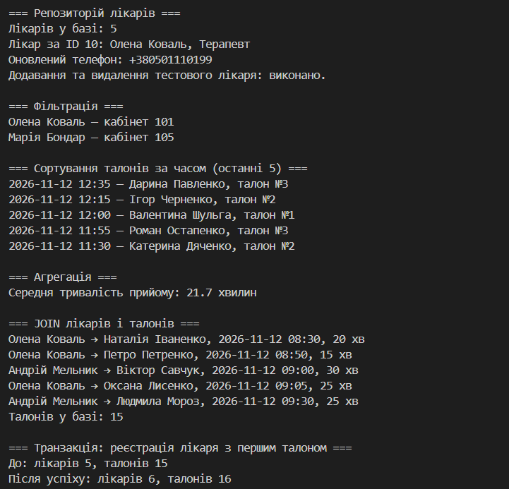
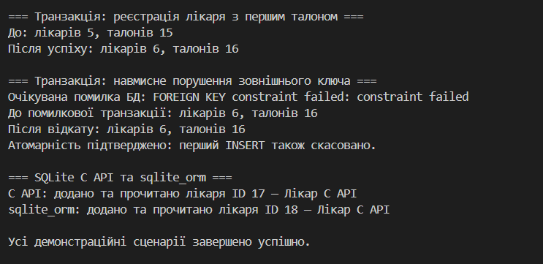

- Порівняння SQLite C API та ORM
SQLite C API вимагає вручну готувати SQL-запити, прив’язувати кожен параметр, перевіряти коди виконання та перетворювати результати запиту на поля C++-об’єкта. Цей підхід надає прямий контроль над SQLite, але потребує більше коду й уважного керування ресурсами.
sqlite_orm працює з об’єктами та їхнім відображенням на таблиці. Операції додавання й читання коротші, а перетворення полів виконується на основі схеми. Це полегшує супровід типових операцій, хоча фактичні помилки бази даних усе одно необхідно обробляти.

- Висновки
При виконанні роботи навчились створювати консольний застосунок із двома пов’язаними сутностями: лікарем і талоном прийому. Для доступу до основної сутності реалізовано Repository, а для роботи зі схемою, CRUD-операцій і запитів використано sqlite_orm. Окремо реалізовано додавання та пошук лікаря через SQLite C API для порівняння з ORM.
Так же запустили фільтрацію, сортування з обмеженням результатів, обчислення середньої тривалості прийому, об’єднання таблиць, успішне завершення транзакції та відкат через порушення зовнішнього ключа. Повторний запуск програми відновлює початковий набір тестових даних, та запобігає переповнення даних через очищення минулих запитів.



